扬州市职业大学纺服学院承办第六届江苏技能状元大赛

“时装技术项目”设备采购询价公告(二次）

我校纺服学院拟采购一批第六届江苏技能状元大赛“时装技术项目”使用设备，现采用公开询价方式确定供应商，欢迎合格的供应商参加报价。
一、采购设备内容：
序号 | 物品名称 | 规格及技术要求 | 单位 | 数量 | 备注
1 | 吊瓶式蒸汽熨斗 | 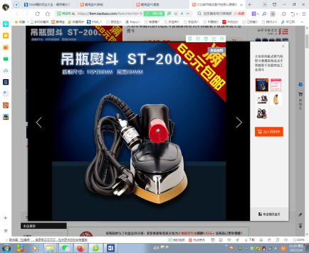电压220v、功率1200w。每把熨斗配备烫靴1个。 | 把 | 30 | 图片供参考
2 | 吸风熨烫台（含熨斗） | 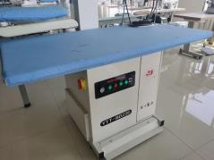长142cm、宽75cm、高80cm、电压380v、功率4.5kw。 | 台 | 1 | 图片供参考
3 | 烫台毯子 | 熨烫使用无纺毡/毛毯。长 150cm、宽80cm。 | 条 | 30
4 | 烫凳 | 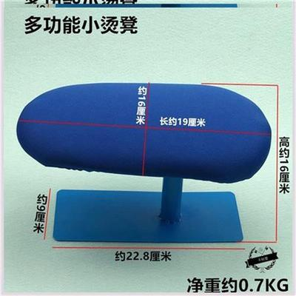铁板多功能小烫凳。 | 个 | 30 | 图片供参考
5 | 压铁 | 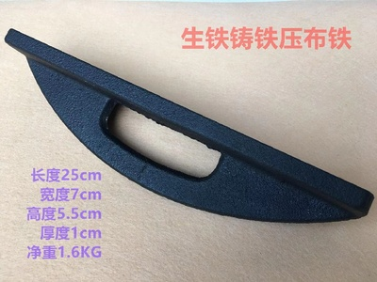 铸铁压布铁。 | 个 | 30 | 图片供参考
6 | 服装工作台 | 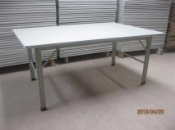长150cm、宽80cm、高80cm。 | 张 | 30 | 图片供参考
7 | 服装人台 | 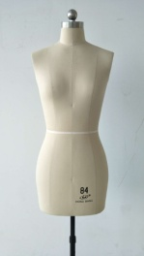165/84A、立裁人体模型。 | 个 | 30 | 图片供参考

1、预算价为62600.0元，为最高限价，高于此限价不进入实质性评审。
2、提供的图片为参考样式，报价时请提供物品图片供评审参考。
3、所投产品须注明品牌和型号，所投产品质量均要优于或等于采购标准，达不到要求的，不得进入实质性评审。
二、资质要求
供应商应当具备《中华人民共和国政府采购法》第二十二条规定条件，须具有独立的法人资格及其相应的经营范围。
三、投标报价
投标报价应包括拟提供货物及其运输、装卸、清点、堆放、验收前保管、验收合格及之前所有含税费用，投标报价还包含投标人应当提供的伴随服务，售后服务费用等。
四、评标办法及评分标准
评审采用最低投标价法评标。评标小组认为投标人的报价明显低于其他通过符合性审查投标人的报价，有可能影响产品质量或者不能诚信履约的，应当要求提供书面说明，必要时提交相关证明材料；投标人不能证明其报价合理性的，询价小组将其作为无效投标处理。同时评标小组对企业资质、业绩、性能价格比、售后服务等方面进行综合评议，确定排名及中标单位。
二次询价，实质性响应不足三家时，评审专家组认定招标文件无不合理款条设置情况下，可继续按原评标办法和原则进行评审，如只有一家投标人在资质、实质性响应的合格情况下，可与之进行谈判，确定中标结果。
五、合同订立
中标方在中标公布3个工作日内与学校商讨并签订合同，逾期视为放弃中标。
六、供货及付款
签订合同后，供货方应于十日内供货结束，货物送至扬州市职业大学内指定地点。货物验收合格后，三十个工作日后无质量问题，支付全款。
七、其他要求
在合同执行过程中，如需对产品的数量做出调整，参照招标文件中投标方单价进行微调。原则上调整不能超过中标总价的10%。
八、违约责任
1. 供货商如果延迟供货时间超过十天，我校有权终止合同并索赔。
2. 若供货商提供产品与询价函、合同不符，或验收质量不合格，我校有权解除合同，退回或更换所有产品，并要求供货商赔偿不低于合同总额30%的违约金。
九、投标及开标时间
请于2022年5月9日下午2:30前将将报价单明细与物品图片、营业执照副本复印件、委托授权书原件、法人身份证、委托人身份证复印件、业绩及售后承诺，供应商名称与联系电话等有关资料一式叁份，密封盖章；送至或邮寄至扬州市文昌西路458号扬州市职业大学行政楼101室国有资产管理处，超时将不予接收。
十、联系事项
国资处联系人：孔老师 邮箱1403842375@qq.com
纺服学院联系人：戴老师18361301081

扬州市职业大学国资处
二〇二二年四月二十九日

